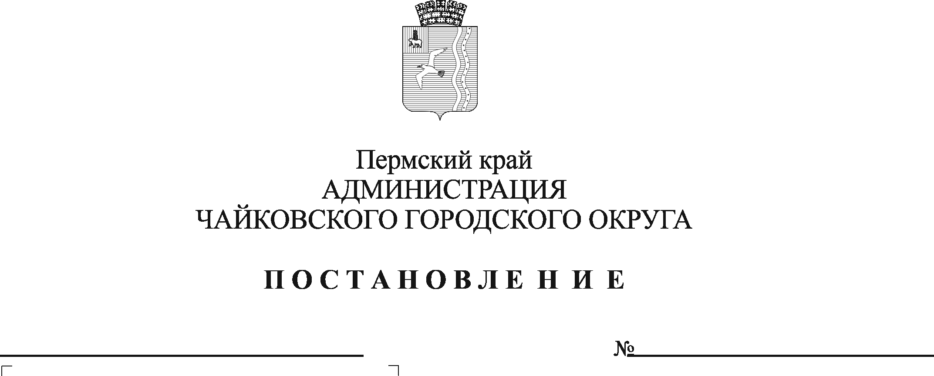
Об утверждении Порядка осуществления муниципальными бюджетными и автономными учреждениями полномочий администрации Чайковского городского округа по исполнению публичных обязательств перед физическим лицом, подлежащих исполнению в денежной форме, и финансового обеспечения их осуществления

В соответствии со статьей 9.2 Федерального закона от 12 января 1996 г. № 7-ФЗ «О некоммерческих организациях», статьей 2 Федерального закона от 3 ноября 2006 г. № 174-ФЗ «Об автономных учреждениях», Уставом Чайковского городского округа, решением Чайковской городской Думы от 21 сентября 2018 г. № 13 «О вопросах правопреемства»
ПОСТАНОВЛЯЮ:
- Утвердить прилагаемый Порядок осуществления муниципальными бюджетными и автономными учреждениями полномочий администрации Чайковского городского округа по исполнению публичных обязательств перед физическим лицом, подлежащих исполнению в денежной форме, и финансового обеспечения их осуществления.
- Признать утратившими силу постановления администрации Чайковского муниципального района:
от 8 декабря 2010 г. № 3111 «О порядке осуществления муниципальными бюджетными и автономными учреждениями полномочий администрации Чайковского муниципального района по исполнению публичных обязательств перед физическим лицом, подлежащих исполнению в денежной форме, и финансового обеспечения их осуществления»;
от 8 августа 2011 г. № 2487 «О внесении изменений в постановление главы Чайковского муниципального района от 08.12.2010 № 3111»;
от 14 марта 2012 г. № 617 «О внесении изменений в Правила осуществления муниципальными бюджетными и автономными учреждениями полномочий администрации Чайковского муниципального района по исполнению публичных обязательств перед физическим лицом, подлежащих исполнению в денежной форме, и финансового обеспечения их осуществления, утвержденные постановлением главы Чайковского муниципального района от 08.12.2010 № 3111».
- Опубликовать постановление в газете «Огни Камы» и разместить на официальном сайте администрации Чайковского городского округа.
- Постановление вступает в силу после его официального опубликования и распространяется на правоотношения, возникшие с 1 января 2024 г.
- Контроль за исполнением постановления возложить на начальника управления финансов администрации Чайковского городского округа.

Глава городского округа –
глава администрации
Чайковского городского округа А.В. Агафонов
УТВЕРЖДЕН
постановлением администрации
Чайковского городского округа от ________ № ___________

ПОРЯДОК

осуществления муниципальными бюджетными и автономными учреждениями полномочий администрации Чайковского городского округа по исполнению публичных обязательств перед физическим лицом, подлежащих исполнению в денежной форме, и финансового обеспечения их осуществления

1. Настоящий Порядок определяет правила осуществления муниципальными бюджетными и автономными учреждениями (далее - учреждение) полномочий администрации Чайковского городского округа, осуществляющего функции и полномочия учредителя учреждения по исполнению публичных обязательств перед физическим лицом, подлежащих исполнению в денежной форме, и порядок финансового обеспечения их осуществления.
2. Публичными обязательствами в целях настоящего Порядка являются публичные обязательства Чайковского городского округа перед физическим лицом, подлежащие исполнению учреждением в денежной форме в установленном нормативным правовым актом размере или имеющие установленный нормативным правовым актом порядок его определения (расчета, индексации) и не подлежащие включению в нормативные затраты на оказание муниципальных услуг (далее – публичные обязательства).
3. Объем финансового обеспечения исполнения публичных обязательств определяется в соответствии с методикой планирования бюджетных ассигнований Чайковского городского округа, утвержденной приказом Управления финансов администрации Чайковского городского округа (далее – управление финансов), нормативными правовыми актами администрации Чайковского городского округа и утверждается решением о бюджете Чайковского городского округа на соответствующий финансовый год и плановый период.
4. Отраслевые (функциональные) органы администрации Чайковского городского округа (далее - отраслевые (функциональные) органы) в течение месяца со дня принятия решения о бюджете Чайковского городского округа на соответствующий финансовый год и на плановый период, но не позднее 25 декабря текущего финансового года принимают правовой акт об осуществлении подведомственным учреждением полномочий по исполнению публичных обязательств (далее – правовой акт), в котором указываются:
перечень публичных обязательств, полномочия по осуществлению которых передаются учреждению;
права и обязанности учреждения по исполнению переданных ему полномочий, в том числе по ведению бюджетного учета, составлению и представлению бюджетной отчетности;
ответственность за неисполнение или ненадлежащее исполнение учреждением переданных полномочий;
порядок проведения отраслевым (функциональным) органом контроля за осуществлением учреждением переданных ему полномочий.
5. Копия правового акта направляется отраслевым (функциональным) органом в учреждение в течение 5 рабочих дней со дня его подписания руководителем (лицом, уполномоченным руководителем).
6. Учреждение в течение 5 рабочих дней со дня получения копии правового акта представляет в управление финансов документы, необходимые для открытия лицевого счета получателя бюджетных средств, передающего бюджетные полномочия, предназначенного для отражения операций по осуществлению учреждением переданных полномочий по исполнению публичных обязательств (далее - лицевой счет). Лицевой счет открывается в порядке, установленном управлением финансов. Основанием для открытия лицевого счета является копия правового акта.
7. Финансовое обеспечение осуществления учреждением полномочий администрации Чайковского городского округа по исполнению публичных обязательств осуществляется в пределах бюджетных ассигнований, предусмотренных на указанные цели.
8. Учреждение осуществляет оплату денежных обязательств по исполнению публичных обязательств от имени администрации Чайковского городского округа на основании платежных документов, представленных им в управление финансов.
9. Санкционирование расходов по исполнению публичных обязательств учреждением от имени администрации Чайковского городского округа осуществляется в порядке, установленном управлением финансов в отношении получателей средств бюджета Чайковского городского округа.
10. Отраслевой (функциональный) орган представляет отчетность об исполнении публичных обязательств в порядке, установленном управлением финансов, с учетом требований Министерства финансов Российской Федерации по составлению и представлению годовой, квартальной и месячной отчетности об исполнении бюджета Чайковского городского округа получателями бюджетных средств.

